第五课 中国“蓝盔”在行动
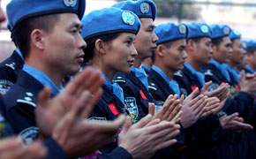
随着改革开放的不断深入、综合国力的不断提升，我国作为联合国安理会常任理事国，承担的大国责任越来越重，履行的国际义务越来越多，在参与国际事务、解决地区争端、维护世界和平与稳定方面的作用和影响日益显现。出征10年来，中国维和警察积极践行建设和谐世界的理念，在担当大国责任、维护世界和平等方面作出了积极贡献。
从首次亮相到成建制派遣 2000年1月，公安部向联合国东帝汶任务区派遣首批15名维和警察，揭开了中国警察参加联合国维和行动的序幕。中国警察开始活跃在维和舞台上。
展示中国形象的“活名片” 在维护和平同时，维和警察防暴队还服务海地民众，当好爱心大使。他们将“爱民固边”延伸到任务区，开展扶贫助学、扶危济困等亲民爱民活动。
流血牺牲也要勇敢担当 对中国维和警察走过的十年历程，公安部相关负责人概括为“使命神圣、训练严格、装备精良、纪律严明、英勇无畏、坚韧不拔、警民连心、职业忠诚”。
“截至2010年1月，我国共向亚洲的东帝汶、阿富汗，欧洲的波黑、科索沃，非洲的利比里亚、苏丹和美洲的海地7个任务区派遣维和警察1569人次，其中向海地派遣维和警察防暴队8支1000人次。目前尚有191名维和警察在东帝汶、利比里亚、苏丹和海地4个任务区执行任务。”公安部新闻发言人武和平说。
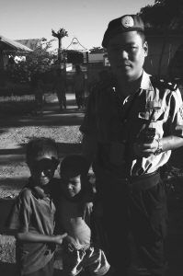
10年来，中国维和警察不辱使命，为祖国和人民赢得了全世界的尊重和赞誉。部分中国维和警察凭借突出的工作业绩相继担任任务区行政管理、行动规划、后勤保障等部门的主要领导，先后有30多人在任务区担任副总警监、地区警察局长等中高级职务，有2人被选拔到联合国纽约总部工作，有5人被聘请为联合国维和训练教官。
10年来，全体维和警察舍生忘死，英勇奋战，经受了枪林弹雨的考验和血与火的洗礼，创造了辉煌业绩，赢得联合国、驻在国政府和人民以及国际警界同仁的广泛赞誉。
读一读，议一议

1.同学们，你知道中国从哪一年开始派出维和人员参与国际维和行动的？

2.你能简要说说中国参与国际维和的重要意义吗？

英雄无悔
中国“蓝盔”之

2010年1月20日，北京八宝山革命公墓，从四面八方赶来的上万名群众聚集这里，为在海地地震中遇难的8位维和英烈送行。
连日来，有关这8位中国维和警察的消息，一直牵动着全体中国人民的心，也让人们开始关心和了解这个特殊而神秘的群体：中国维和警察。
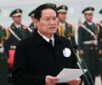
从2000年1月首次亮相，中国维和警察出征10年，足迹越来越远，在维护世界和平事业的舞台上发挥着越来越大的作用。
“在海地地震中遇难的8名中国维和警察是中国人民的优秀儿女，是世界和平的忠诚卫士。”这是中共中央总书记、国家主席胡锦涛对中国维和警察的评价。
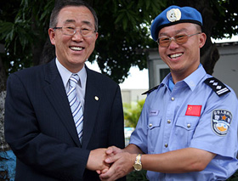
“维护世界和平的使者，中国的骄傲”。这是联合国秘书长潘基文对中国维和警察的赞誉。联合国秘书长先后3次、海地总统先后2次接见了中国维和警察防暴队政委，海地政府总理先后2次、80多位联合国和联海团高官及25名外国将军政要先后130余次访问中国防暴队。“公安边防部队赴海地维和警察防暴队能打大仗、敢打硬仗、勇打胜仗，为维护海地和平作出了积极贡献。”公安部边防管理局政委傅宏裕如是说。
2007年8月1日，在海地访问的联合国秘书长潘基文（左）在首都太子港和中国第五支驻海地维和警察防暴队政委胡运旺握手。
沧海横流，方显英雄本色；艰难困苦，砥砺坚强意志。中国维和警察将继承烈士遗志，完成烈士未竟事业，奋勇前行，在维护世界和平事业的舞台上，展现新的风采。
读一读，议一议

- 同学们，英雄无悔！中国维和士兵个个都是好样的！听着这些英雄士兵的感人故事，你有什么感想？

维和女警显英豪
中国“蓝盔”之
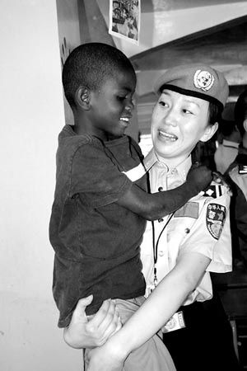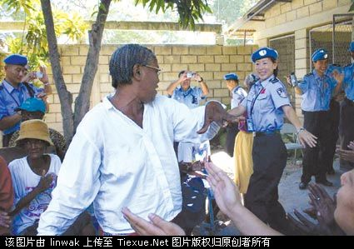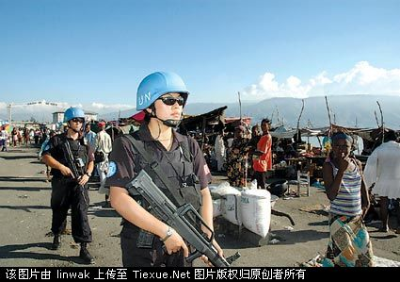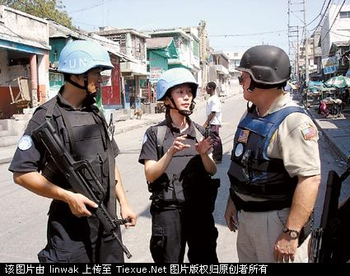
根据《联合国特权豁免公约》第六款的规定，联合国民事警察主要的职责是监督派驻地警察执法，帮助维护社会治安，培训当地警察、协助重建当地司法体系。在维和任务区，联合国民事维和警察受联合国维和民警警监的领导。不管以前他们在本国的警察系统中是什么级别，到了任务区都要从街头巡逻开始干起。而且按照联合国的规定，民事警察在联合国领取津贴，但吃住都要自己解决。中国女警也不例外！上图中的中国女警分别在干什么呢？
看一看，想一想

1.同学们，现在你如何理解“巾帼不让须眉”这句话？

